前后端常见安全学习

一般来说主要分为3个层面：代码层面、架构层面、运维层面

代码层面

跨站脚本攻击（XSS）
所谓跨站脚本攻击：就是通过在本应是数据输入的时候，输入一段<script>脚本，进而通过运行该脚本做一些非法的操作。

xss分类

反射型
通过url参数直接注入

注入型
存储到数据库后，读取时注入

Xss注入点
html节点内容动态生成的html、元素的属性、javascript代码，富文本（本质上是html）

xss防御

浏览器的自动防御
如果携带在url的参数上的数据出现在当前页面上，浏览器是会自动拦截的，拦截的网页就无法显示,并且会提示可能存在xss攻击。可以设置不拦截，设置响应头cxt.set(‘x-xss-protection’,0)即可。当然，这种手段非常有限，不能依赖

对于html节点内容的防御
就是把html的元素标签的左右括号进行转义成html的实体，如下：
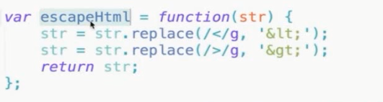

对于元素属性的防御
就是把属性内容前后的引号（双引号和单引号以及空格）转义为html的实体，如下：
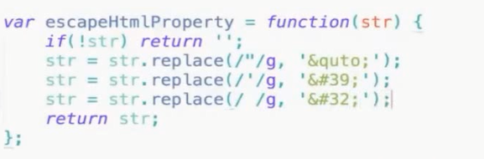
注意：对于空格不做转义的话，就需要按照一般的书写标准，给属性值带上引号。另外，在html5之前，&符号也是需要做转义的，并且只能放在上面那些转义的最前面，否则会造成二次转义（因为下面转义后也有&符号）。在html5之后，&符号可以不做转义了

对于javascript的防御
Javascript之所以能够起效果，最主要的是由于引号的匹配导致内容提前结束，所以对于这种只需要把内容中的引号给转义了即可。
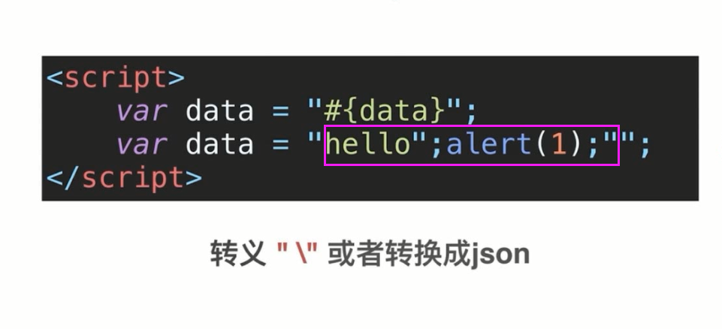
注意：如果是javascript代码的防御，引号则不能转义为html实体了，需要对单引号、双引号以及单斜杠进行转移，单斜杠的转移也是要放在最前面。
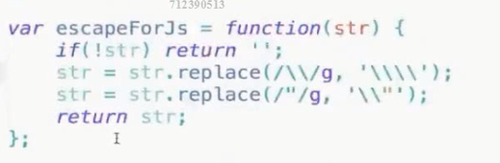
这种写法比较麻烦，直接使用JSON.stringfly()进行转移即可达到效果

对于富文本的防御
富文本本质上是一串html,对于富文本的防御主要是使用黑名单和白名单的方式。使用黑名单的弊端，有可能会漏掉某些标签。使用白名单的弊端，实现比较复杂，但是比较彻底。
白名单的实现思路：解析html成dom数状结构，通过对树状结构的遍历(包含元素名称和属性)，看看是否在白名单中，不在则移除
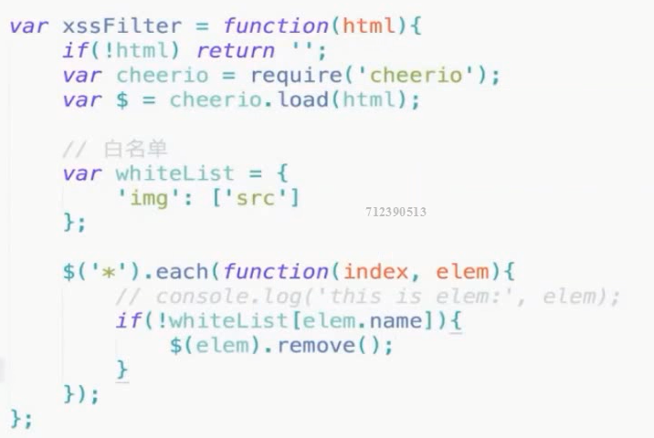
这里使用了一个dom解析插件cheerio，用法类似jquery。另外上面截图中只是检查了标签名称是否在白名单中，属性检查没有写，需要自己完善下。

使用第三方库js-xss来处理xss攻击
https://github.com/leizongmin/js-xss

内容安全策略CSP（content-security-policy）
上面讲述的一些防御xss攻击的方法，实则不是一个官方的方法，但是是一些比较实用的方法。而官方给出的方法是一个叫做内容安全策略的东西。它其实是一个http响应头，通过配置这个响应头类似以白名单的方式来告诉当前的网站内容哪些是可以信任的哪些是不可信任的。具体使用如下：
https://blog.csdn.net/farmwang/article/details/78230097，
另外还可以通过meta标签来配置：
<meta http-equiv="Content-Security-Policy" content="default-src https://cdn.example.net; child-src 'none'; object-src 'none'">

1.1.6、xss带来的危害

比如：
    - 获取页面数据
    - 获取cookies
    - 劫持前端逻辑
    - 发送请求
    - 偷取网站任意数据
    - 偷取用户资料
    - 偷取用户密码和登录态
    - 欺骗用户
    - 其他

跨站请求伪造（CSRF）

csrf原理
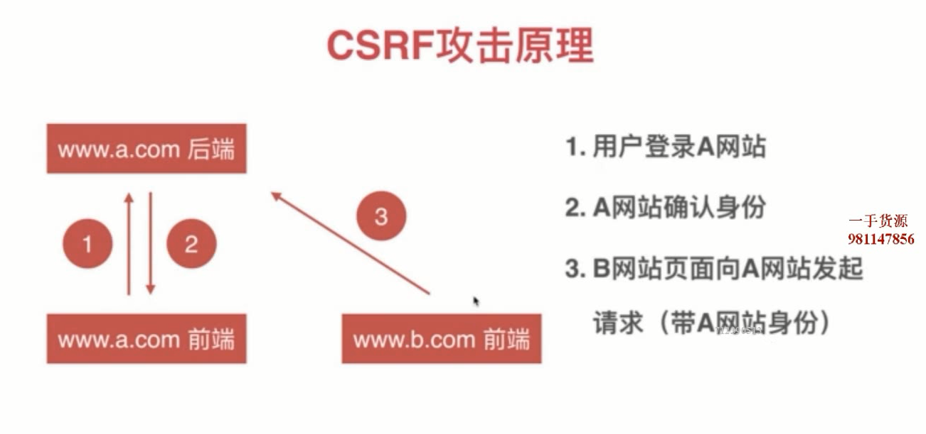

Csrf危害
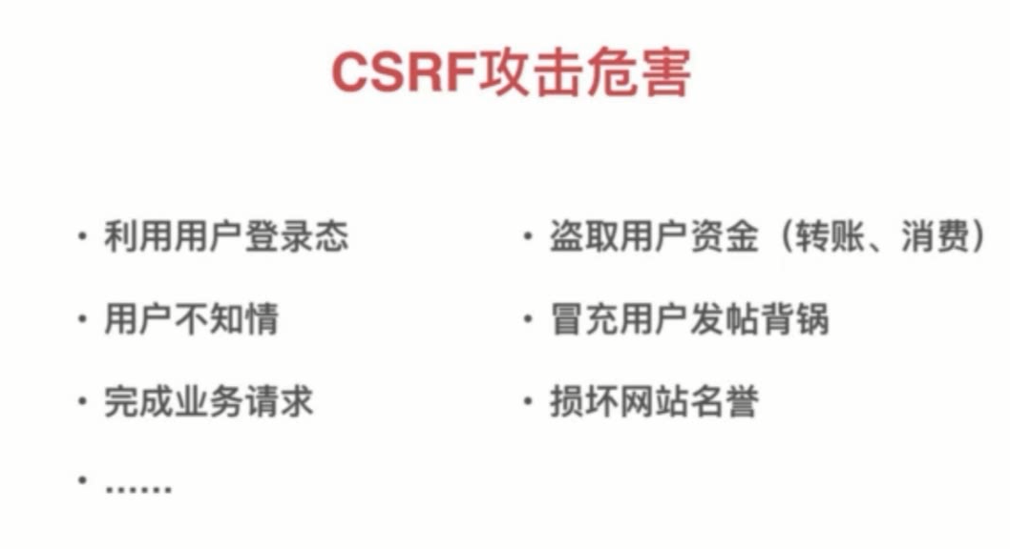

csrf防御
要想防御csrf攻击，就需要先明白其特征
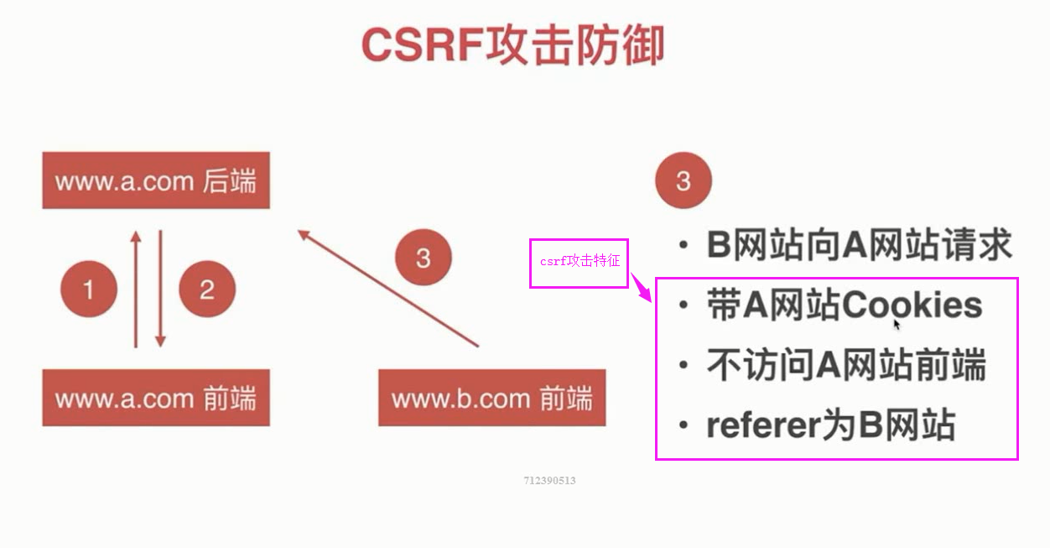
从上面的特征可以看出，可以冲以下几个方面来做防御

由于第三方网站会携带cookies来访问A网站，那么如果不让其携带cookies是不是就可以解决了。是的，这样可以。增加Set-Cookie 响应头新增 SameSite 属性（很遗憾，目前只有chrome51+支持，相信未来所有浏览器都会被支持）
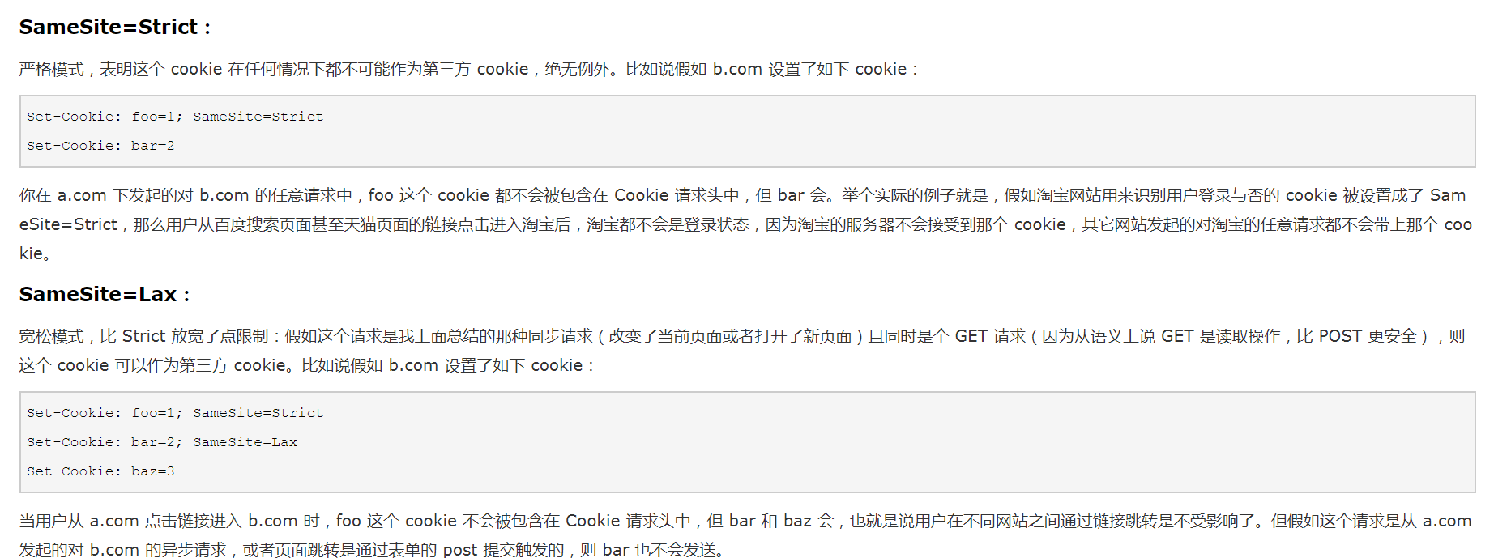

由于第三方网站不访问A网站，我们可以有2种方式来解决csrf攻击。一种是在A网站上加上图形验证码，这样第三方网站就没招了吧。另外一种是使用token来做校验

在A网站上加上图形验证码
这样做也是有弊端的，总不能在每一个接口提交的时候都需要输入验证码吧，所以这种方式的体验也不是太好的。一般会在登录的时候来做，防止账户被窃取

在后端做token校验
流程如下：
客户端使用用户名跟密码请求登录
服务端收到请求，去验证用户名与密码
验证成功后，服务端会签发一个 Token，再把这个 Token 发送给客户端
客户端收到 Token 以后可以把它存储起来，比如放在 Cookie 里或者 Local Storage 里
客户端每次向服务端请求资源的时候需要带着服务端签发的 Token
服务端收到请求，然后去验证客户端请求里面带着的 Token，如果验证成功，就向客户端返回请求的数据
这样一来，就可以避免csrf攻击。

后端获取请求头的referer做校验，对于有些没有referer的，就要根据实际情况考虑是严格处理掉还是放行
比如：我们的网站是
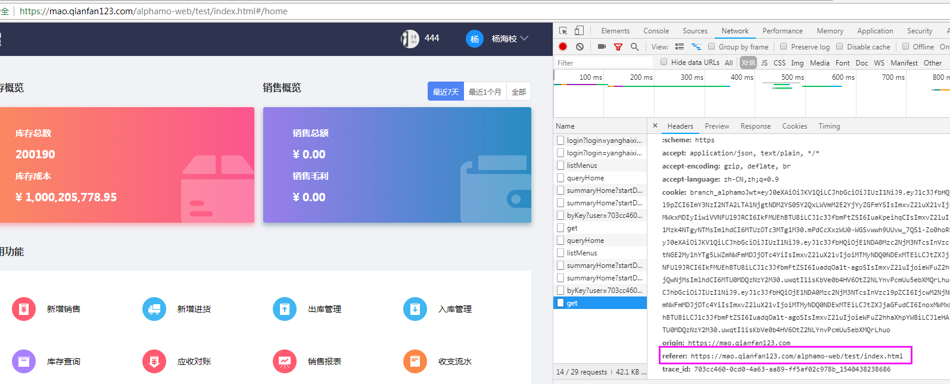
我们的referer如上，当第三方网站请求的referer和我们的域名不一致时（也就是所说的防外链），就禁用掉。
注意：对于下面一种情况，也是可以使用referer来做校验的：
如果别的人是一个懂技术的人，他可以通过F12获取你所有信息，另外通过一些工具类似postman，不访问你的网站，也是可以操作你的数据的

架构层面

运维层面

